**DETERMINAÇÃO DO TEOR DE UMIDADE EM AMOSTRAS DE COENTRO (*Coriandrum sativum* L.), CULTIVADOS EM DIFERENTES TIPOS DE ADUBAÇÃO**

Antonio Raiol Palheta Junior1; Arilson Silva da Silva2; Dehmy Jeanny Pedrosa de Barros3; Diana Maria Melo Barros4; Donizette Monteiro Machado5; Williams Carlos Leal da Costa6

1 Graduando do Curso de Licenciatura em Ciências Naturais com Habilitação em Química. Universidade do Estado do Pará. E-mail: [ajrayol@hotmail.com](mailto:ajrayol@hotmail.com)

2 Graduando do Curso de Licenciatura em Ciências Naturais com Habilitação em Química. Universidade do Estado do Pará. E-mail: [ariquimica2015@hotmail.com](mailto:ariquimica2015@hotmail.com)

3 Graduanda do Curso de Licenciatura em Ciências Naturais com Habilitação em Química. Universidade do Estado do Pará. E-mail: [deh.jeanny09@gmail.com](mailto:deh.jeanny09@gmail.com)

4 Graduanda do Curso de Licenciatura em Ciências Naturais com Habilitação em Química. Universidade do Estado do Pará. E-mail: [dibarros17@gmail.com](mailto:dibarros17@gmail.com)

5 Graduando do Curso de Licenciatura em Ciências Naturais com Habilitação em Química. Universidade do Estado do Pará. E-mail: do-te@hotmail.com

6 Graduando do Curso de Licenciatura em Ciências Naturais com Habilitação em Química. Universidade do Estado do Pará. E-mail: [carlossoure2010@gmail.com](mailto:carlossoure2010@gmail.com)

**RESUMO**

O coentro (*Coriandrum sativum* L.) é certamente uma das hortaliças com maiores percentuais de água em sua constituição, geralmente acima dos 80%. Tendo em vista o alto teor de umidade apresentado pelo coentro, este estudo objetivou verificar se o tipo de adubação e o tempo do cultivo tem relação com o percentual de umidade apresentado pela hortaliça. Foram analisadas 6 amostras de coentro, provenientes de 4 diferentes meios de adubação. As amostras foram coletadas em regiões do município de Salvaterra, Marajó, PA. A determinação do percentual de umidade seguiu a metodologia de secagem direta em estufa a 105ºC, do instituto Adolfo Lutz. Com os resultados, verificou-se os percentuais de umidade de: 90,68% ± 0,15% para a amostra proveniente de adubação orgânica de origem vegetal, com tempo de cultivo de 20 dias; 89,39% ± 0,06%; 84,12% ± 0,14% e 87,69% ± 0,27% para as amostras de cultivos com adubação aviária, as quais foram colhidas com cerca de 25, 20 e 28 dias, respectivamente; 88,62% ± 0,06% para a amostra submetida a três tipos de adubação: aviário, ovino e bovino, estando com 30 dias de plantada; e, 82,35% ± 0,12% para a amostra cultivada em solo fertilizado com quatro diferentes adubos: aviário, ovino, foliar e químico, com 40 dias de plantada. Correlacionando todos os resultados não foi possível estabelecer uma relação entre o tipo de adubação utilizado na lavoura de coentro e o percentual de umidade da cultura. Com relação ao tempo do plantio, não houve relação direta entre o percentual de umidade apresentada e a quantidade de dias da lavoura.

**Palavras-chave:** Percentual de umidade. Hortaliça. Salvaterra.

**Área de Interesse do Simpósio**: Ciência e tecnologia de alimentos

**1. INTRODUÇÃO**

O coentro (*Coriandrum sativum* L.) é uma herbácea, anual, pertencente à família das apiáceas. É uma das hortaliças mais consumidas na culinária brasileira, especialmente no Norte e Nordeste do país. Seu cultivo nessas regiões é alto, uma vez que as condições climáticas favoráveis, como clima ameno a quente, solos férteis ricos em matéria orgânica e boa disponibilidade de água durante todo o ciclo da planta, possibilitam um bom desenvolvimento desta cultura (AHMED; SHIVHARE; SINGH, 2004). Estudos como o de Santos et al. (2012) e Silva (2014), referem-se ao coentro como uma das hortaliças com elevado teor de umidade, geralmente acima de 80%.

Segundo o Instituto Adolfo Lutz (2008), os alimentos, sejam eles industrializados ou não, contém água em sua constituição, seja na forma livre ou ligada. A água na forma livre, está disponível para participar das reações bioquímicas que ocorrem nos alimentos, além de ser facilmente evaporada; enquanto que a água ligada, está no interior do alimento, sem interagir quimicamente com ele, não estando disponível para as reações e são de difícil evaporação.

A determinação de umidade é uma das medidas mais importantes e utilizadas na análise de alimentos. No processo de secagem essa determinação é fundamental, uma vez que o conhecimento do teor de umidade das matérias-primas é importante na conservação e armazenamento, na manutenção da sua qualidade e no processo de comercialização.

A análise de umidade corresponde a perda de massa sofrida pelo produto quando submetido ao processo de secagem. O procedimento convencional utilizado é o de secagem direta em estufa a 105°C. Neste método a desidratação ocorre com a aplicação de calor, sob condições controladas, para remover, por evaporação, a maior parte da água presente em um alimento. O percentual de umidade é obtido por meio da razão entre a massa que foi perdida pela amostra, e sua massa original, sendo o resultado multiplicado por 100 (INSTITUTO ADOLFO LUTZ, 2008).

Este estudo teve como objetivo determinar o teor de umidade de amostras de coentro cultivadas em diferentes tipos de adubação, provenientes do município de Salvaterra-PA, verificando se a adubação utilizada na lavoura e o tempo do cultivo estão relacionados com o percentual de umidade apresentado pela hortaliça.

**2. MATERIAL E MÉTODOS**

* 1. ÁREA GEOGRÁFICA DE ESTUDO

Este estudo analisou 6 amostras de coentro, cultivadas em quatro diferentes meios de adubação. As amostras foram adquiridas junto a agricultores do município de Salvaterra, localizado na microrregião do Arari, arquipélago do Marajó, PA (Figura 1). Os tipos de adubação utilizados nas lavouras de coentro e os locais e coordenadas de aquisição das amostras estão listados no Quadro 1.

Figura 1 – Localizações dos pontos de coletas das amostras de coentro, no município de Salvaterra, PA.

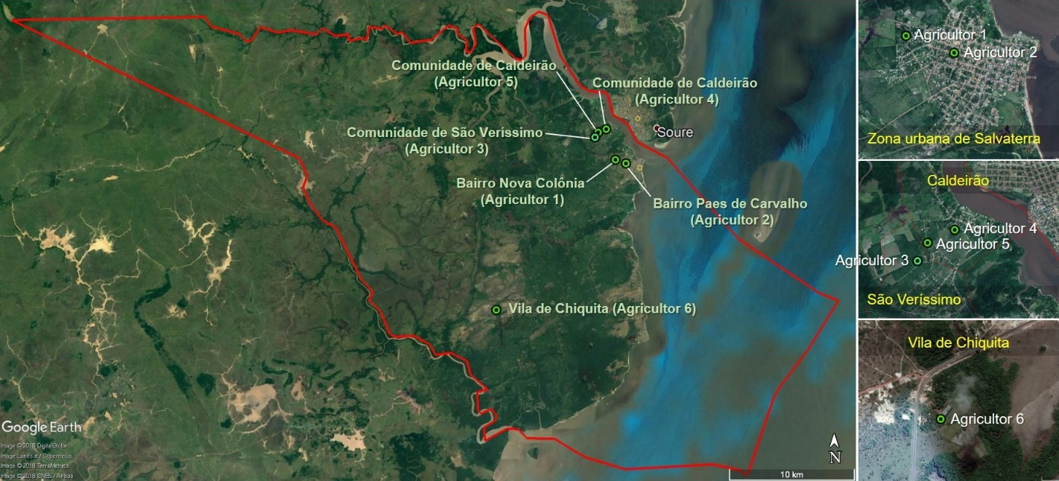

Fonte: Programa Google Earth versão 7.3.2.5491 (2018).

Quadro 1 – Tipos de adubações das lavouras de coentro e localização das áreas de coleta.

|  |  |  |  |  |
| --- | --- | --- | --- | --- |
| **Cod. das amostras** | **Tipo de adubação** | **Local das coletas** | **Coordenadas dos Pontos coletados** | |
| Latitude (S) | Longitude (W) |
| A1 | Restos de vegetal | B. Nova Colônia | 0º45'09.2'' | 48º31'52.1'' |
| A2 | Aviário | B. Paes de Carvalho | 0º45'18.8'' | 48º31'25.2'' |
| A3 | C. São veríssimos | 0º44'11.5'' | 48º32'44.5'' |
| A4 | C. Caldeirão | 0º43'50.7'' | 48º32'15.6'' |
| A5 | Aviário, ovino e bovino | 0º43'58.8'' | 48º32'36.3'' |
| A6 | Aviário, ovino, foliar e químico* | V. Chiquita | 0º51'33.4'' | 48º36'59.6'' |

*Mistura de cloreto de potássio, ureia e fósforo. / Cod.: codificação; B.: bairro; C.: comunidade; V.: vila.

Fonte: Autores (2018).

* 1. LOCAL DE REALIZAÇÃO DA ANÁLISE

O teor de umidade das amostras de coentro foi determinado no laboratório de Ciências Naturais, da Universidade do Estado do Pará, Campus XIX/Salvaterra.

* 1. AQUISIÇÃO E PREPARATIVO DAS AMOSTRAS DE COENTRO PARA A ANÁLISE

A aquisição das amostras de coentro junto aos agricultores ocorreu nos meses de setembro e outubro do ano de 2018. As amostras foram coletadas ao final da tarde do dia que antecedeu as análises, diretamente dos canteiros dos proprietários. Foram embaladas em sacolas plásticas e transportadas à residência dos pesquisadores, onde foram higienizadas com água corrente e deixadas em repouso em local seco e arejado para evaporação da água de adsorção. Pela manhã foram transportadas até o laboratório da UEPA - Campus XIX/Salvaterra, para serem analisadas.

Nas análises, utilizou-se apenas a parte aérea da planta (folhas e caules), a parte subterrânea (raízes) foram removidas e descartadas. As folhas e caules foram cortadas em pedaços pequenos com auxílio de faca e tábua de corte (Figura 2).

Figura 2 – amostra de coentro in natura cortado com auxílio de faca e tábua de corte.

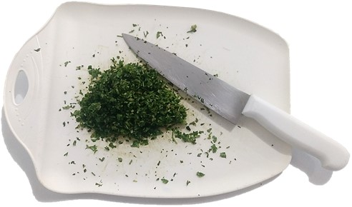

Fonte: Autores (2018)

* 1. DETERMINAÇÃO DO PERCENTUAL DE UMIDADE (%U)

A determinação do percentual de umidade das amostras de coentro foi de acordo com metodologia de secagem direta em estufa a 105 ºC, do Instituto Adofo Lutz (2008). Todas as amostras tiveram seus percentuais de umidade verificados em triplicata.

* + 1. **Procedimento metodológico da análise de umidade**

Pesou-se na balança analítica, em um Becker previamente aquecido em estufa a 105 ºC/1h, resfriado em dessecador até a temperatura ambiente e com peso verificado e registrado, 5g de coentro. O conjunto foi levado a estufa (Deleo®) a 105 ºC, onde permaneceu por 5 horas. Após, foi retirado, armazenado em dessecador até temperatura ambiente, para então, ter seu peso verificado e registrado. O recipiente voltou a estufa, para secagem por mais 30 minutos. Esta etapa foi executada até a amostra apresentar peso constante. O percentual foi calculado a partir da equação (1).

1. Equação para determinação do percentual de umidade nas amostras de coentro

$$\text{\%U = }\frac{{\text{P}}_{\text{i}}\text{ - }{\text{P}}_{\text{f}}}{{\text{P}}_{\text{i}}} \text{. 100}$$

**%U** = percentual de umidade; **Pi** = peso da amostra; **Pf** = peso da amostra desidratada

**3. RESULTADOS E DISCUSSÃO**

Na Tabela 1, estão apresentados os teores de umidade das amostras de coentro analisadas, o tipo de adubação que foram submetidas e o tempo do cultivo em dias.

Tabela 1 – percentual de umidade (médiaa ± D.Pb) das amostras de coentro analisadas

|  |  |  |  |
| --- | --- | --- | --- |
| **Amostra** | **Umidade (%)** | **Adubação** | **T. do cultivo (dias)** |
| A1 | 90,68 ± 0,15 | Restos vegetais | 20 |
| A2 | 89,39 ± 0,06 | Aviário | 25 |
| A3 | 84,12 ± 0,14 | Aviário | 20 |
| A4 | 87,69 ± 0,27 | Aviário | 28 |
| A5 | 88,62 ± 0,06 | Aviário, ovino e bovino | 30 |
| A6 | 82,35 ± 0,12 | Aviário, ovino, foliar e químico | 40 |

a: média da triplicata; b: desvio padrão da média (a unidade do desvio está de acordo com a unidade do parâmetro); T.: tempo; A1: agricultor 1; A2: agricultor 2; A3: agricultor 3; A4: agricultor 4; A5: agricultor 5; A6: agricultor 6.

Fonte: Autores (2018).

Verifica-se que a amostra A1 foi a que apresentou maior percentual de umidade, 90,68% ± 0,15%. O adubo a qual foi submetida, é de origem vegetal, e sua colheita ocorreu após cerca 20 dias de plantada.

Com o mesmo período de colheita da A1, a amostra A3 apresentou percentual de umidade relativamente inferior. O adubo utilizado na plantação, de acordo o produtor, é somente de origem aviária. As amostras A2 e A4, submetidas ao mesmo tipo de adubação, e com tempo de 25 e 28 dias, respectivamente, não apresentaram proximidades entre si, ou com a amostra A3.

A amostra A5, colhida com cerca 30 dias, tem teor de umidade próximo ao teor da A1, no entanto, foi submetida a 3 diferentes adubos: aviário, ovino e bovino.

Segundo Filgueira (2003), a adubação orgânica além de ser fonte de nutriente para a plantação, é também um excelente condicionador do solo, melhorando as características físicas e químicas, como aumento na capacidade de retenção de água, a aeração do solo, o pH e a capacidade de troca de cátions CTC (CAVALLARO JÚNIOR, 2006).

A A6 apresentou o menor teor de água na constituição, sua colheita ocorreu após cerca de 40 dias de plantada. O adubo aplicado na lavoura foi mesclado, sendo utilizado: aviário, ovino, foliar e químico.

Lima et al. (2010), descrevem que a adubação é uma das principais tecnologias usadas para aumentar a produtividade e a rentabilidade das culturas, e os diferentes tipos de adubação (orgânica e química) podem influenciar nas características físico-químicas do cultivar e provocar alterações nas propriedades químicas do solo de modo a alterar a sua qualidade.

No Gráfico 1, tem-se a correlação entre o tipo de adubo utilizado nas lavouras de coentro analisadas e o percentual de umidade verificado.

Gráfico 1 – correlação entre o percentual de umidade e o tipo de adubo utilizado nas lavouras.

Fonte: Autores (2018).

No Gráfico 1, observa-se que as amostras A1 e A2; e, A4 e A5 apresentam proximidades no teor de água entre si, contudo, o adubo a qual foram submetidas são diferentes. Ao analisar amostras cultivadas com o mesmo tipo de adubação, os valores destoam significativamente entre si. A amostra submetida a quatro diferentes adubos não apresenta proximidade com os demais valores. Desta forma, não é possível estabelecer uma relação direta entre o teor de umidade e o tipo de adubo utilizado nas lavouras de coentro analisadas.

No Gráfico 2, tem-se a correlação entre o tempo dos cultivos e o percentual de umidade apresentado por estes.

Gráfico 2 – correlação entre o tempo das lavouras de coentro e seus respectivos percentuais de umidade.

Fonte: Autores (2018).

Analisando o Gráfico 2, nota-se que também não há relação direta entre o período do cultivo e o percentual de umidade do coentro, visto que amostras colhidas com o mesmo tempo de plantadas apresentaram teores de umidade diferentes.

**4. CONCLUSÃO**

Com os dados levantados nesta pesquisa não foi possível estabelecer uma correlação direta, entre o tipo de adubação utilizado nas lavouras de coentro e o percentual de umidade, e o tempo do cultivo e o percentual de umidade. Outras variáveis que podem ter influenciado no teor de umidade é a quantidade de vezes que são irrigadas as lavouras e o quanto de água é utilizado. Quanto a primeira variável, todos os produtores informaram no momento de aquisição das amostras, que irrigam suas lavouras duas vezes ao dia, uma pela manhã e outra ao final da tarde. Em se tratando da quantidade de água, nenhum soube informar o quantitativo utilizado.

**REFERÊNCIAS**

AHMED, J.; SHIVHARE, U.S.; SINGH, P. Colour kinetics and rheology of coriander leaf puree and storage characteristics of the paste. **Food Chemistry**, v. 84, n. 4, p. 605-611, 2004.

CAVALLARO JÚNIOR, M. L. **Fertilizantes orgânicos e minerais como fontes de N e de P para produção de rúcula e tomate**. 2006. 39 f. Dissertação (Mestrado em Tecnologia da Produção Agrícola) – Instituto Agrícola de Campinas, Campinas, SP, 2006.

FILGUEIRA, F. A. R. **Novo manual de Olericultura**: agrotecnologia moderna na produção e comercialização de hortaliças. 2. ed. Viçosa: UFV, 2003. 412 p.

INTITUTO Adolfo Lutz**. Métodos físico-químicos para análise de alimentos**. 4. ed. São Paulo: ANVISA, 2008. 1000 p.

LIMA, R. L. S.; SAMPAIO, L. R.; FREIRE, M. A. O.; CARVALHO JÚNIOR, G. S.; SOFIATTI, V.; ARRIEL, N. H. C.; BELTRÃO, N. E. M. Crescimento de plantas de pinhão manso em função da adubação orgânica e mineral. In: Congresso Brasileiro de Mamona, 4º Simpósio Internacional de Oleaginosas Energética, 2010, João Pessoa. **Anais...** Campina grande: Embrapa Algodão, 2010, p. 528-534.

SANTOS, G.; OLIVEIRA, M. C.; MORAES, M. H.; PAGANI, A. A. C. Estudo comparativo do coentro (*Coriandum sativum* L.) seco obtido em diferentes métodos de secagem. **Revista GEINTEC-Gestão**, Inovação e Tecnologias, v. 2, n. 3, p. 236-244, 2012.

SILVA, M. G. **Cinética de secagem de hortaliças**: Estudo preliminar. 2014. 43 f. Trabalho de Conclusão de Curso (Graduação em Química Industrial) – Universidade Estadual da Paraíba (UEPB), Campina Grande, 2014.